Produkty Loctite - ich zastosowanie w przygotowaniu powierzchni do klejenia
Przygotowanie powierzchni do nałożenia kleju wcale nie jest prostym procesem. Na szczęście produkty Loctite mogą nam to ułatwić!

Produkty Loctite - ich zastosowanie w przygotowaniu powierzchni do klejenia
Gdy słyszymy o produktach Loctite zwykle na myśl przychodzą nam niezwykle trwałe kleje błyskawiczne i strukturalne tej marki. Jednakże zanim zaczniemy cokolwiek kleić należy wykonać cały szereg czynności, mających na celu przygotowanie i oczyszczenie powierzchni, którą następnie pokryjemy odpowiednim klejem.
Jakie są etapy przygotowania powierzchni?
Generalnie cały proces przygotowania powierzchni do klejenia można podzielić na trzy etapy: odtłuszczanie powierzchni, przygotowanie mechaniczne, obróbka chemiczna. Odtłuszczanie danej powierzchni ma na celu usunięcie wszelkich zabrudzeń typu tłuszcz, olej, kurz. Idealne do tego są rozpuszczalniki. Te produkty Loctite nie pozostawiają osadu i szybko wyparowują. Wśród rozpuszczalników rozróżniamy następujące rodzaje: ketony, alkohole, na bazie wody oraz węglowodory.

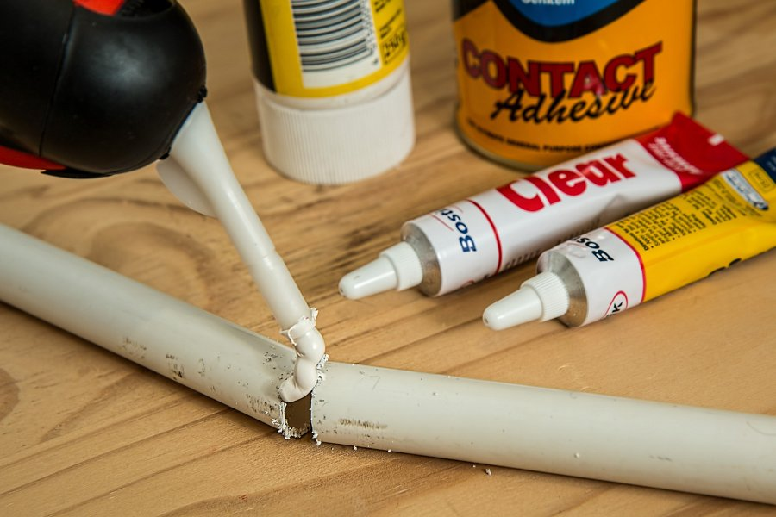
Jakie produkty Loctite można użyć w dalszych etapach?
Kolejnym etapem jest obróbka mechaniczna. Jest to nic innego jak wypiaskowanie, przeszlifowanie, ścieranie, czyszczenie szczotką drucianą itp. Często odtłuszczacze nie są w stanie usunąć wszystkich zabrudzeń i tu z pomocą przychodzi czyszczenie mechaniczne. Po tych dwóch etapach nadchodzi czas na ostatni - obróbka chemiczna. W pierwszej kolejności zaleca się wytrawianie powierzchni w celu usunięcia tlenków powierzchni i jej słabych warstw. Finalnie powierzchnię pokrywa się podkładem (różne rodzaje w zależności od materiału). Przykładowo w celu przygotowania poliolefin zaleca się użycie produktu Loctite SF 770 - jest to podkład na bazie rozpuszczalnika.

